№ | Название варианта | Условия | Действия | SVG | Node
1 | Удаление красного узла | Case 1 | Просто удалить | ✅
2 | Удаление чёрного листа | Case 2 | Black Height Loss | ✅
3 | Удаление чёрного узла с одним красным ребёнком | Case 3 | y перекрасить | ✅ | -
4 | x чёрный, y чёрный, s красный | case 4 | поворот + перекраска | ✅
5 | x чёрный, s чёрный, sl = R | case 2a | правый поворот | ✅
6 | x чёрный, s чёрный, sr = R | case 2b | левый поворот | ✅
7 | x чёрный, s чёрный, sr = R, sl = NULL | case 2c | двойной поворот | ✅
8 | x чёрный, s чёрный, sl = R, sr = NULL | case 2d | двойной поворот | ✅
9 | x и s чёрные, s без детей | case 3 | recolor + рекурсия | ✅

Case 1 Deletion red node
25:B
/ \
15:R 35:B
/ \ / \
10:B 20:B 30:R 40:R

25:B
/ \
15:R 35:B
/ \ / \
10:B 20:B 30:R 40:R
/
5:R

Case |/Node | Conversion formula | Required Actions | | FixDoubleBlack?
1/5 | F{x[5]:R, x<=P; P[10]:B} ⇒ P[10]:B | Remove directly | No

25:B
/ \
10:R 35:B
/ \ / \
5:R 15:B 30:R 40:R

25:B
/ \
P[15]:R 35:B
/ \ / \
S[10]:B x[20]:B x[30:R], 40:R
/
5:R
F{P[15]:B};S[10]:B,S[10]<=P;x[20]:B,x[20]=>P; N[5]:R,N[5]<=S[10]} =
{P’[10]:R,

F{[15]:B;[10]:B,[10]<=;x[20]:B,x[20]=>P; N[5]:R,N[5]<=S[10]} =
{P’[10]:R

Case |/Node | Conversion formula | Required Actions | | FixDoubleBlack?
2/20 | F{P[15]:B};S[10]:B,S[10]<=P;x[20]:B,x[20]=>P; S[5]:R,S[5]<=P[10]:B | Remove directly | No

25:B
/ \
15:R 35:B
/ \ / \
10:R 20:B 30:R 40:R
/
5R

┘└

F{x:R,x<=P;P:B,P<=G} = {C:B,C/P<=G}
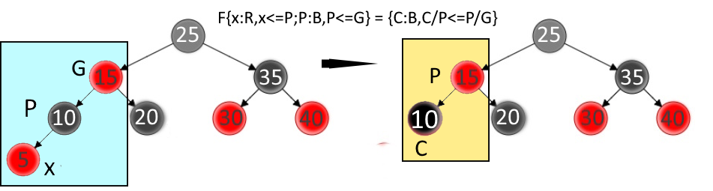
Case |/Node | Description | Required Actions | | FixDoubleBlack?
1/5 | Red leaf node (no children) | Remove directly | No

F{x:R,x<=P;P:B,P<=G} = {C:B,C/P<=G}

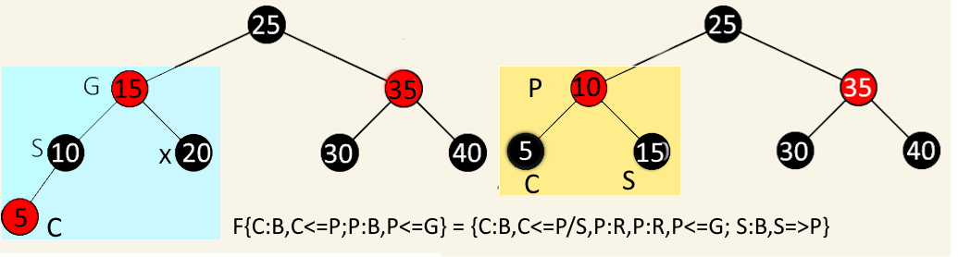
Case |/ Node | nodeImage | Description | Required Actions | | FixDoubleBlack?
2 / 20 | x:R.x<=[15] | Black node with one red child | Replace x with its child; recolor child to black | No

Case |/ Node | nodeImage | Description | Required Actions | | FixDoubleBlack?
3 / 20 | x:B; x_l:NIL; x_r:NIL | Black node with null children | Remove x; double black arises | Yess

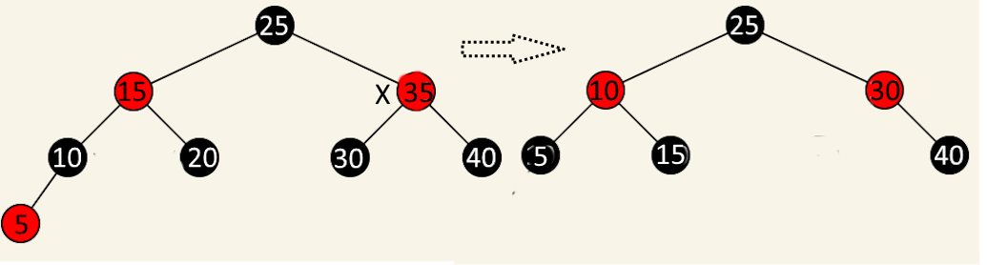
Case |/ Node | nodeImage | Description | Required Actions | | FixDoubleBlack?
4 / 35 | x:R or B; y = max(x_l); y_l:NIL; y_r:NIL | Node with two children; successor is leaf (no children) | Replace x with y; transplant y | Yess

Брат чёрный, оба его ребёнка чёрные → перекрашивание.
- Брат красный → поворот + перекрашивание (как в предыдущем примере).
- Брат чёрный, хотя бы один ребёнок красный → повороты + перекрашивание.

Брат чёрный, оба его ребёнка чёрные

